»Učenje sociologije skozi film«
Pred iztekom leta 2020 smo se dijakinje in dijaki družboslovnega interdisciplinarnega sklopa pri predmetu sociologija udeležili predavanja »na daljavo«, z naslovom »Zgodovina umetnosti in filmska izrazna sredstva«.
Bogastvo te teme nam je na zanimiv način predstavil g. Rok Govednik iz Zavoda Vizo 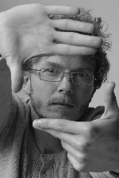
in tako tudi nas vključil v projekt »Poučevanje s filmom v srednjih šolah 2020/21«, katerega soustvarjajo poleg Gimnazije Šentvid še Gimnazija Novo mesto, Gimnazija, elektro in pomorska šola Piran, Gimnazija Murska Sobota ter Srednja gradbena šola in gimnazija Maribor.
V tem projektu bomo imeli veliko možnosti za učenje ustreznega razumevanje filma iz sociološke perspektive (»skozi sociološke oči«). Izhajali bomo iz obravnavanih tem kot so: odklonskost in družbeni nadzor, spol in spolne razlike, družina, šola ter kakovost življenja. Predavanja, delavnice, pogovori in ogledi določenih predlaganih in izbranih filmov preko spletnega portala RTV Slovenija (https://www.rtvslo.si/tv) nam bodo omogočili, da se bomo učili artikulirati lastno mnenje z zavedanjem kaj pomeni gledati filme kakovostno ter z izostrenim kritičnim pogledom. Naš največji prispevek k temu projektu pa bo samostojno delo skozi učenje pisanja in uporabe video-esejev kot kreativnega orodja za »dokazovanje« razumevanja obravnavane snovi.
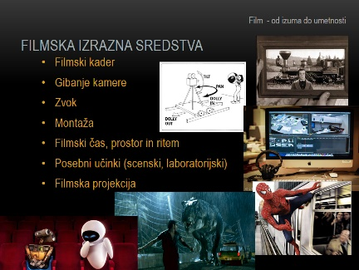
V podporo in zahvalo danim možnostim pridobivanja novega znanja, razvijanja sposobnosti, spretnosti in veščin še mnenje enega izmed udeležencev prvega predavanja:
Predavanje mi je bilo zelo všeč, saj sem izvedel marsikaj novega. Recimo, da je bil prvi barvni film Čarovnik iz Oza (pri nas je to bil film Kekec) ter kako sploh naredijo film. Na kratko povedano, slikajo par fotografij nekega prizora in potem to s pomočjo tehničnih sredstev zmontirajo v premikajoč posnetek. Zanimivo mi je bilo to, da je se je film Čarovnik iz Oza ¨premikal zelo počasi¨; torej slike so se počasi menjale druga za drugo, da se je sestavil premikajoč posnetek. Vedel sem že, da je bil Charlie Chaplin mojster nemih filmov, a spoznal sem še eno pomembno osebo in sicer Greto Garbo, ki je bila svoj čas zelo slavna. Da o novih filmih, ki smo jih spoznali in si jih bom enkrat v prihodnosti pogledal, sploh ne govorim. Spoznal sem tudi vsa osnovna izrazna sredstva, ki se uporabljajo v filmski industriji. To so filmski kader, gibanje kamere, zvok, montaža, čas, prostor in ritem, posebni učinki, filmska projekcija. Postavitev kamere je tudi zelo pomembna. Spomnim se na primer psihološke postavitve, torej da se vidi le človeka, lahko pa tudi, da se vidi tako človeka kot ozadje. Skratka, bilo je zelo zanimivo in verjamem, da bom lahko to znanje uporabil na marsikaterem področju. (Tim Delač Hrovatin, dijak 3. b razreda)

